Задание 1

1.1. Разбейте скачанную игру на отдельные модули.

1.2. Составьте в Google document краткий чек-лист для одного из выбранных вами модулей игры.

Задание 2

2.1. Перед вами есть окно с полем ввода имени игрока, опишите (в файле google document) какие типы проверок для данного поля вы будете проводить.

Задание 3

3.1. Перед вами изображен баг, обнаруженный при выполнении покупок в игре, оформите на него Bug Report в google document, опишите обязательные поля для Bug Report.

Задание 4

4.1. Создайте свой личный репозиторий и добавьте туда наработки из заданий 1-3.

# **Задание 1**

## 1.1. Разбейте скачанную игру на отдельные модули.

**Статус:** Сделано

Модули игры “Конфетки Три в ряд”

Предположение, что один модуль равен одному реиспользуемому компоненту.

| **№** | **Название модуля** | **Скрины** |
| --- | --- | --- |
| 0 | Сплеш экран |  |
| 1 | Главное меню |  |
| 2 | Поле прохождения |  |
| 3 | Экран жизней |  |
| 4 | Экран магазина сапфира |  |
| 5 | Экран магазин предметов |  |
| 6 | Настройки игры |  |
| 7 | Цель уровня |  |
| 8 | Игровое поле |  |
| 9 | Реклама |  |
| 10 | Поле статистики |  |

## 1.2. Составьте в Google document краткий чек-лист для одного из выбранных вами модулей игры.

**Статус:** Сделано

**Чек-лист для модуля “Поле прохождения’’**

| **№** | **Чек-лист** | **Статус**  **Pass or Fail** |
| --- | --- | --- |
| 1 | Проверить можно ли запустить уже пройденный уровень | Pass |
| 2 | Проверить выборочно уровни старта меню | Pass |
| 3 | Проверка скролла карты вверх вниз | Pass |
| 4 | Проверка количества уровней | Pass |
| 5 | Проверка кнопок настройки игры | Pass |
| 6 | Проверка кнопок сапфира | Pass |
| 7 | Проверить отображаются ли корректно звезды после прохождения | Pass |
| 8 | Проверка кнопки жизни | Fail **(Ticket 1)** |
| 10 | Проверка прохождения закрытых уровней | Pass |
| 11 | Проверка корректности отображения аватарки | Pass |
| 12 | Проверка открытий уровня при прохождении уровня | Pass |
| 13 | Проверка соответствия открываемого уровня | Pass |

**Ticket 1**

Запрос на улучшение

**Условия:** у игрока 5 полных жизней

1. Открыть приложение
2. Нажать Играть
3. Нажать на Кнопку + в левом верхнем углу (Функция Жизни)

**Результат:** Кнопка нажимается.

**Ожидаемый результат:** кнопка не нажимается или скрыта, так как невозможно пополнить жизни при полных 5 жизнях.

# Задание 2

## 2.1. Перед вами есть окно с полем ввода имени игрока, опишите (в файле google document) какие типы проверок для данного поля вы будете проводить.

**Статус:** Сделано

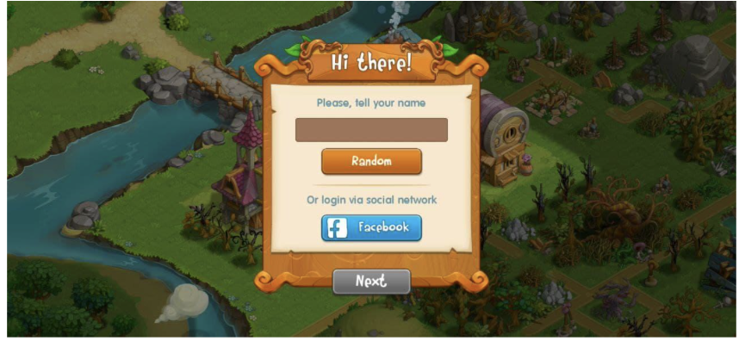

| **№** | **Типы проверок** |
| --- | --- |
| 1 | Ввод your name и выполнение входа (нажатие на кнопку Next) |
| 2 | Проверка чувствительности к регистру и выполнение входа |
| 3 | Проверка ввода имени на русском и выполнение входа |
| 4 | Проверка ввода имени на английском и выполнение входа |
| 5 | Проверка ввода имени русского и английского текста и выполнение входа |
| 6 | Проверка ввода в имени цифр и выполнение входа |
| 7 | Проверка ввода в имени специальных знаков (,/!@ и др.) |
| 8 | Проверка ввода в имени пробела и выполнение входа |
| 9 | Проверка ввода имени со знаком подчеркивания и выполнение входа |
| 10 | Ввод имени которое уже есть в базе данных |
| 11 | Проверка введения цифр в поле и выполнение входа |
| 12 | Проверка введения специальных знаков (,/!@ и др.) в поле и выполнение входа |
| 13 | Проверка оставления поле пустым и выполнение входа |
| 14 | Проверка введения отрицательных чисел в поле |
| 15 | Проверка введения в поле пробела и выполнение входа |
| 16 | Проверка на лимит ввода в поле |
| 17 | Проверка нажатия кнопки random и выполнение входа |
| 18 | Проверка нажатия кнопки random удаление одной буквы и выполнение входа |
| 19 | Проверка нажатия кнопки random добавление букв и выполнение входа |
| 20 | Проверка нажатия кнопки random добавление специальных (,/!@ и др.) и выполнение входа |
| 21 | Проверка нажатия кнопки random с добавлением пробелов в тексте и выполнение входа |
| 22 | Проверка нажатия кнопки facebook и выполнение входа |
| 23 | Ввод SQL -запроса в поле ввода имени игрока |

# Задание 3

## 3.1. Перед вами изображен баг, обнаруженный при выполнении покупок в игре, оформите на него Bug Report в google document, опишите обязательные поля для Bug Report.

**Статус:** Сделано

**Bug report**

**ID:** Ticket #001

**Северити:** критикал (так как это финансовые потери)

Краткое описание: При покупке бонусного мешочка за 12.99 $ из игрового поля пользователь получает 6 молотков место 3

**Условие 1:** у пользователя ноль молоточков

**Условие 2**: у пользователя не хватает монет на покупку молоточков (т.е. меньше 190 монет)

| **№** | **Описание шага** | **Приложение** |
| --- | --- | --- |
| 1 | Нажать на Кнопку бонусы в правом верхнем углу (Функция Молоток) -> Экран Бонусы открывается c отображением покупки за 190 монет 3 молоточка |  |
| 2 | Нажать на Кнопку купить бонус за 190 монет -> Экран Нет монет открывается с отображением покупки |  |
| 3 | Нажать на Кнопку купить -> Экран Магазин открывается с вариантами покупок монет за реальные деньги |  |
| 4 | Нажать на Кнопку 12.99$ для покупки 3 молоточков, 900 монет, 3 цветков и 3 цветков с дополнением -> Экран выбора карты и оплаты |  |
| 5 | Выбрать карту для оплаты и нажать на Кнопку Купить сразу -> Экран поле игры пользователь получает 6 молоточков |  |

**Результат:** Нажав на Кнопку бонусы пользователь получает 6 молоточков

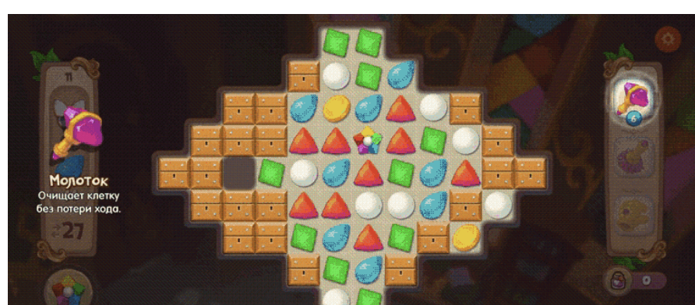

**Ожидаемый результат:** Нажав на Кнопку бонусы пользователь получает 3 молоточка

# Задание 4

## 4.1. Создайте свой личныйрепозиторий и добавьте туда наработки из заданий 1-3.

Ссылка на репозиторий гита:

Время потраченное на тестовое задание:

| **№** | **Описание** | **Время** |
| --- | --- | --- |
| Задание 1.1 | Разбейте скачанную игру на отдельные модули. | 20 мин |
| Задание 1.2 | Составьте в Google document краткий чек-лист для одного из выбранных вами модулей игры. | 1 ч |
| Задание 2 | Перед вами есть окно с полем ввода имени игрока, опишите (в файле google document) какие типы проверок для данного поля вы будете проводить. | 1 ч |
| Задание 3 | Перед вами изображен баг, обнаруженный при выполнении покупок в игре, оформите на него Bug Report в google document, опишите обязательные поля для Bug Report. | 1.5 ч |
| Задание 4 | Создайте свой личныйрепозиторий и добавьте туда наработки из заданий 1-3.   * изучение вопроса репозитория и что это такое * изучение репозитория Гитхаба * изучение команд для работы с Гитхабом * оформление наработок в документ | 8 ч |

Итого: 11.5 ч